Ngày dạy: 3/11/2022
TIẾT 18 - KIỂM TRA ĐÁNH GIÁ GIỮA HỌC KÌ I
CHẠY CỰ LI NGĂN

I. Mục tiêu bài học
1. Kiến thức: Kiểm tra: Kĩ thuật và thành tích xuất phát cao - chạy 60m:
2.Về phẩm chất: Bài học góp phần bồi dưỡng cho học sinh các phẩm chất cụ thể:
- Tích cực trong tập luyện và hoạt động tập thể.
- Tích cực tham gia các trò chơi vận động và có trách nhiệm trong khi kiểm tra.
3. Về năng lực:
3.1. Năng lực chung:
- Tự chủ và tự học: Nội dung kiểm tra: kĩ thuật và thành tích xuất phát cao - chạy 60m:
- Giao tiếp và hợp tác: Biết phân công, hợp tác trong nhóm để thực hiện các động tác và trò chơi.
3.2. Năng lực đặc thù:
- NL chăm sóc SK: Biết thực hiện vệ sinh sân tập, thực hiện vệ sinh cá nhân để đảm bảo an toàn trong tập luyện.
- NL vận động cơ bản: Biết thực hoàn thành chạy cự li 60m
II.Địa điểm - Phương tiện:
- Địa điểm: Tại sân TD
- Phương tiện
+ Giáo viên chuẩn bị: Tranh ảnh, trang phụ thể thao, đồng hồ, còi phục vụ trò chơi.
+ Học sinh chuẩn bị: Giày thể thao.
III. Phương pháp và hình thức tổ chức dạy học
- Phương pháp dạy học chính: Sử dụng lời nói, tập luyện, trò chơi và thi đấu.
IV.Tiến trình dạy và học:
1.Hoạt động mở đầu
a. Mục tiêu: Đưa cơ thể từ trạng thái BT sang trạng thái hđ TDTT
b. Sản phẩm: HS nắm được các bước ra vào lớp của tiết TD. Nắm được các bước KĐ
c. Nội dung và tổ chức thực hiện:
Nội dung | LVĐ | Phương pháp, tổ chức và yêu cầu
Nội dung | LVĐ | Hoạt động GV | Hoạt động HS
1.Hoạt động mở đầu  + Nhận lớp  - HS tập hợp báo cáo.  - GV nhận lớp  + Khởi động  - Chạy khởi động 2 vòng sân  - Xoay các khớp, ép ngang, ép dọc… | 5– 7’  2 x 8N | Gv nhận lớp, thăm hỏi sức khỏe học sinh phổ biến nội dung, yêu cầu giờ học  - GV HD học sinh khởi động. | Đội hình nhận lớp  - GV cho lớp dàn hàng để thực hiện khởi động.  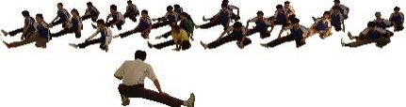
2. Hoạt động hình thành kiến thức
a. Mục tiêu: Trang bị cho HS những kiến thức, kỹ thuật mới theo yêu cầu của tiết học
b. Sản phẩm: Bước đầu hình thành kỹ thuật mới, cách tập luyện ra sao, biết được mấu chốt của kỹ thuật.
c. Nội dung và tổ chức thực hiện:
Nội dung | LVĐ | Phương pháp, tổ chức và yêu cầu
Nội dung | LVĐ | Hoạt động GV | Hoạt động HS
2. Hoạt động hình thành kiến thức  - Giới thiệu nội dung nôi bài học.  - kiểm tra: kĩ thuật và thành tích xuất phát cao - chạy 60m: | 18-20’ | GV giới thiệu về nội dung kiểm tra  - Kiểm tra làm nhiều đợt, mỗi đợt 2-3 học sinh (xác định thời gian của mỗi hs bằng 1 đồng hồ)  - GV theo dõi để đánh giá  - Chỉ dẫn HS những sai sót thường gặp trong khi tập | GV quan sát sữa sai cho từng hs.                             - Mỗi hs được quyền tham gia kiểm tra 1 lần trường hợp đặc biệt cho kiểm tra lần 2  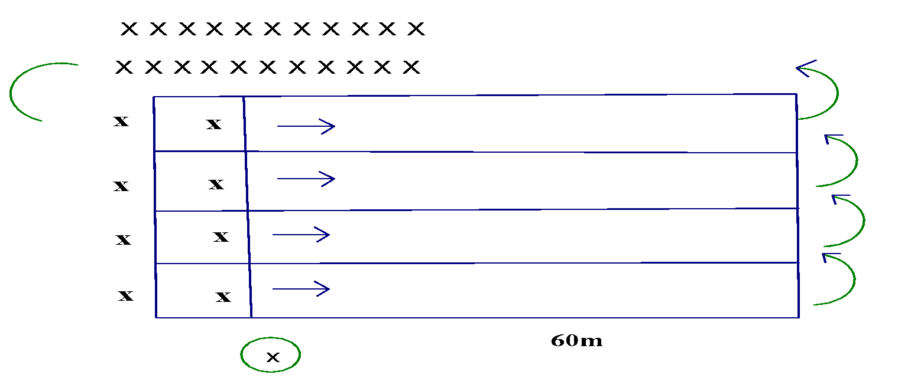
3. Hoạt động tập luyện
a. Mục tiêu: Hs tích cực luyện tập nâng cao thành tích, bước đầu hình thành kỹ năng kỹ sảo
b. Sản phẩm: Hs thực hiện tương đối tốt các yêu cầu kỹ thuật mà Gv và bài đề ra
c. Nội dung và tổ chức thực hiện:

Nội dung | LVĐ | Phương pháp, tổ chức và yêu cầu
Nội dung | LVĐ | Hoạt động GV | Hoạt động HS
3 Hoạt động tập luyện  Kĩ thuật và thành tích xuất phát cao - chạy 60m : | 10’ | - GV phổ biến nội dung và yêu cầu luyện tập.  - Tập luyện theo cá nhân, cặp đôi và theo nhóm.  - Quan sát, đánh giá, chỉ dẫn học sinh tập kiểm tra  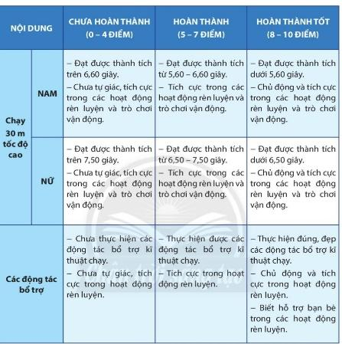 | - HS lắng nghe  - Tập luyện theo cá nhân  - Tập luyện theo cặp đôi  - Tập luyện theo nhóm                               - Đội hình tập luyện  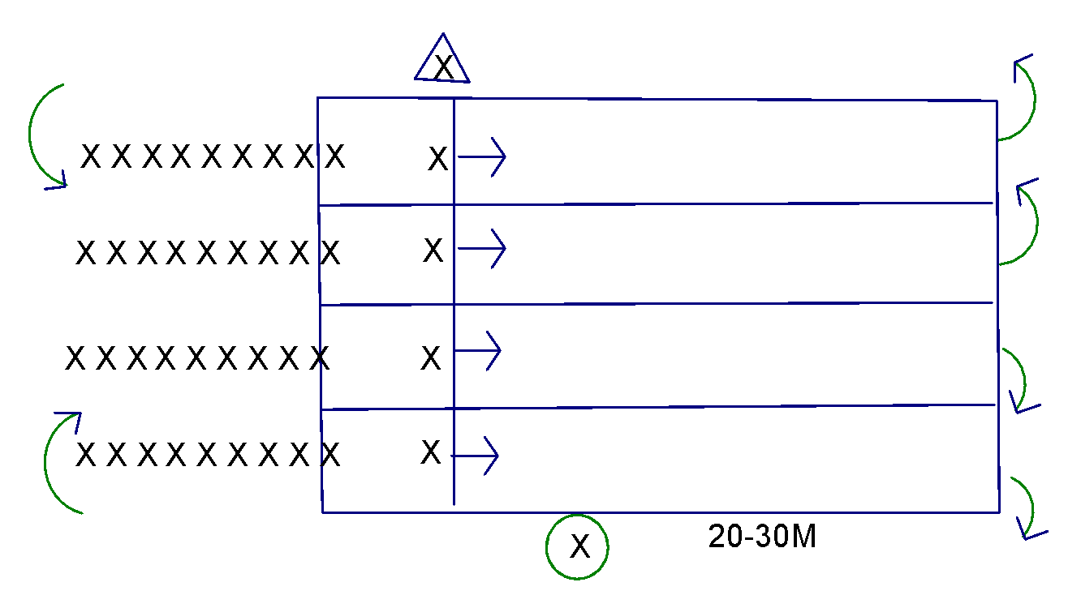  - HS thực hiện kiểm tra theo đội hình trên.
4. Hoạt động vận dụng
a. Mục tiêu: Biết vận dụng các kỹ thuật đã học vào các bài tập, vào các Hđ TDTT ở nhà cũng như ở trường.
b. Sản phẩm: Hs nắm đc kiết thức và kỹ thuật của bài và thực tốt các yêu cầu của Gv và yêu cầu của bài đề ra.
c. Nội dung và tổ chức thực hiện:
Nội dung | LVĐ | Phương pháp, tổ chức và yêu cầu
Nội dung | LVĐ | Hoạt động GV | Hoạt động HS
4. Hoạt động vận dụng  Luyện tập hàng ngày ở nhà | 3’ | - Nhận xét kết quả kiểm tra công bố điểm và dặn dò HS bài tập về nhà: Ôn các động tác đã học của bài dây liên hoàn và chạy bền  - Hướng dẫn HS vận dung các động tác và trò chơi đã học để tập luyện buổi sáng và . | - Thực hiện theo yêu cầu vận dụng.  - Thảo luận, trả lời câu hỏi của Gv.  Đội hình tập luyện theo nhóm  - Cán sự hướng dẫn lớp hướng dẫn luyện tập.
5. Hoạt động kết thúc
a. Mục tiêu: Đưa cơ thể từ trạng thái từ hđ TDTT sang trạng thái hđ bình thường, biết được nhiệm vụ học tập ở nhà.
b. Sản phẩm: Hs nắm được các bài tập thả lỏng, nắm được các yêu cầu của bài học vừa rồi.
c. Nội dung và tổ chức thực hiện:
Nội dung | LVĐ | Phương pháp, tổ chức và yêu cầu
Nội dung | LVĐ | Hoạt động GV | Hoạt động HS
5. Hoạt động kết thúc  - Phục hồi sau tập luyện  - Nhận xét về các hoạt động học tập và Giao nhiệm vụ học tập về nhà  - Xuống lớp | 4' | - GV điều hành lớp thả lỏng cơ toàn thân  - GV nhắc nhở nhẹ nhàng, tuyên dương và động viên HS kịp thời qua từng hoạt động.  - Hướng dẫn học sinh sử dụng SGK  Xuống lớp: Gv hô giải tán. | 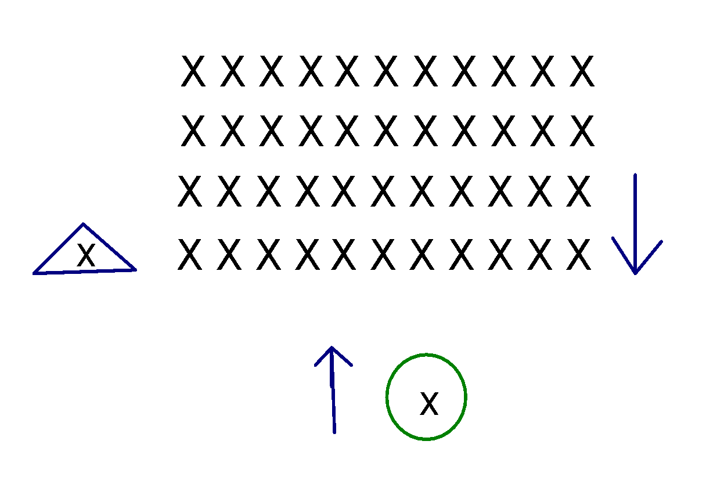  - HS tập trung thực hiện theo chỉ dẫn của GV.  - HS nhận nhiệm vụ mới về nhà hoàn thiện  - HS đáp khỏe

******************************************************

